Приложение

Инструкция по работе в чат-боте МФЦ в мессенджере MAX

- Отсканируйте QR-код или перейдите по ссылке: https://max.ru/spb_mfc_bot.
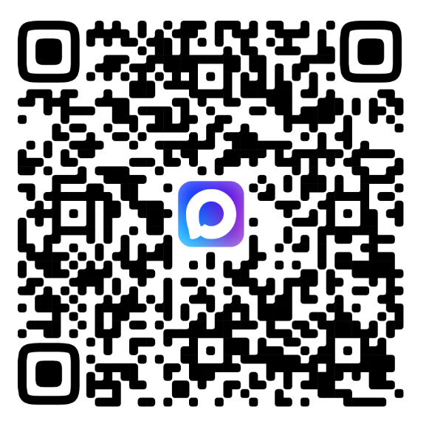
- Нажмите «Начать» чтобы начать общение с чат-ботом.
Выберите необходимую категорию и совершите любое действие в чат-боте. Посредством чат-бота Вы можете узнать информацию о популярных услугах, о графике работы МФЦ и найти ближайший к Вам, проверить статус заявления, записаться на прием, а также оценить качество обслуживания.
Внимание! После ознакомления с функционалом чат-бота просьба не останавливать его работу и не удалять приложение мессенджера MAX. Это необходимо для сохранения достигнутых показателей Санкт-Петербурга в федеральном рейтинге.

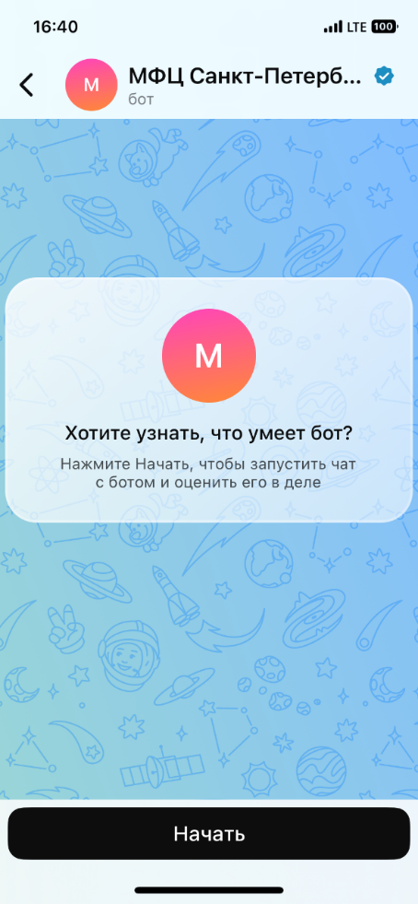 | 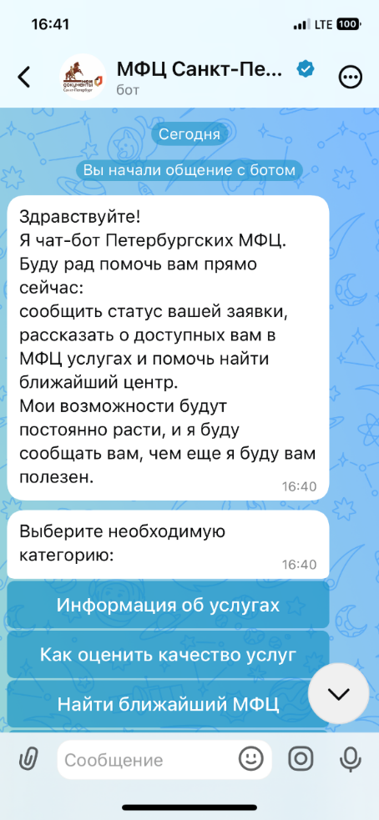 | 